**پروژه دوم درس MIS**

**گزارش برنامه‌ریزی اسپرینت چهارم**

**Sprint Planning 4 Report**

**گروه شماره 6**

**آترین مرتضی قاسمی 95104328**

**الهه رحمتی 95103923**

**نام استاد: دکتر مسلم حبیبی**

در این گزارش به بررسی موارد زیر می‌پردازیم:

* توضیحات اسپرینت چهارم
* نمودار Burn Down اسپرینت چهارم
* اسکرین‌شات‌های تسک بورد اسپرینت چهارم در ابتدا و انتهای اسپرینت

# توضیحات اسپرینت چهارم

در این اسپرینت تمامی تسک‌های باقیمانده پروژه که از اسپرینت سوم برای فاز سوم پروژه به بعد موکول شده بود (Postponed) انجام شد و اسپرینت ما همان مدت یک هفته ای را داشت.

# نمودار Burn Down اسپرینت چهارم

طبق روال قبلی گزارش‌های اسپرینت، نمودار Burn Down در زیر رسم شده و براساس مجموع تعداد ساعاتی که برای انجام کار پروژه توسط هر دو عضو گروه در یک روز اختصاص داده شده بود، رسم شده است.

**اسکرین‌شات‌های تسک بورد اسپرینت چهارم در ابتدا و انتهای اسپرینت**

اینجا هم اسکرین‌شات‌های تسک بورد گیت‌هاب در اول و آخر اسپرینت قرار گرفته است. همچنان لیست تسک‌های ما توی این اسپرینت هم زیاد بود و توی یک اسکرین قرار نگرفت. تگ مربوط به اسپرینت سوم هم برای این تسک‌ها را گذاشتیم بماند ولی مایل‌استون آنها را به اسپرینت 4 تعریف شده تغییر دادیم و تگ اسپرینت 4 جدید هم اضافه کردیم.

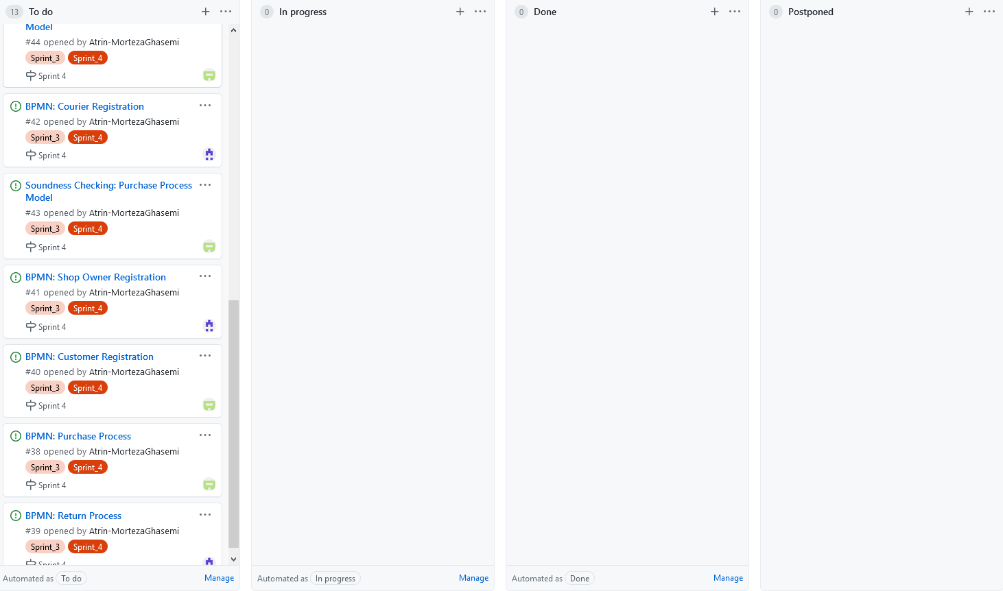**اسکرین‌های ابتدای اسپرینت:**

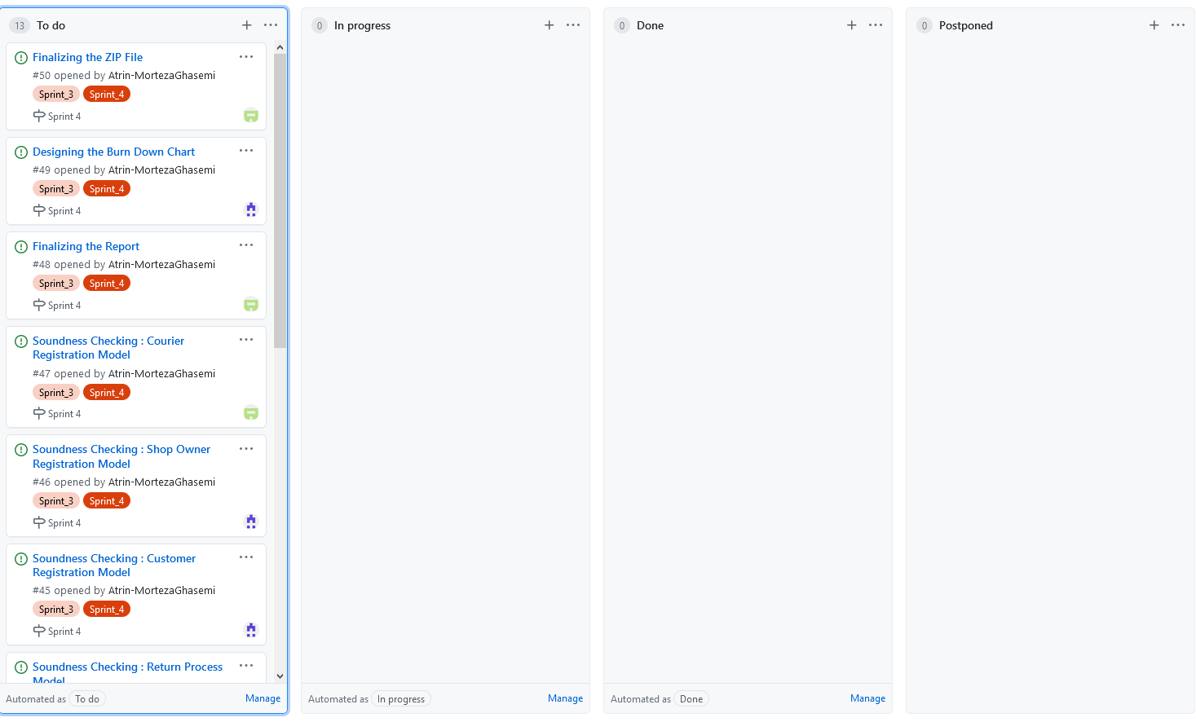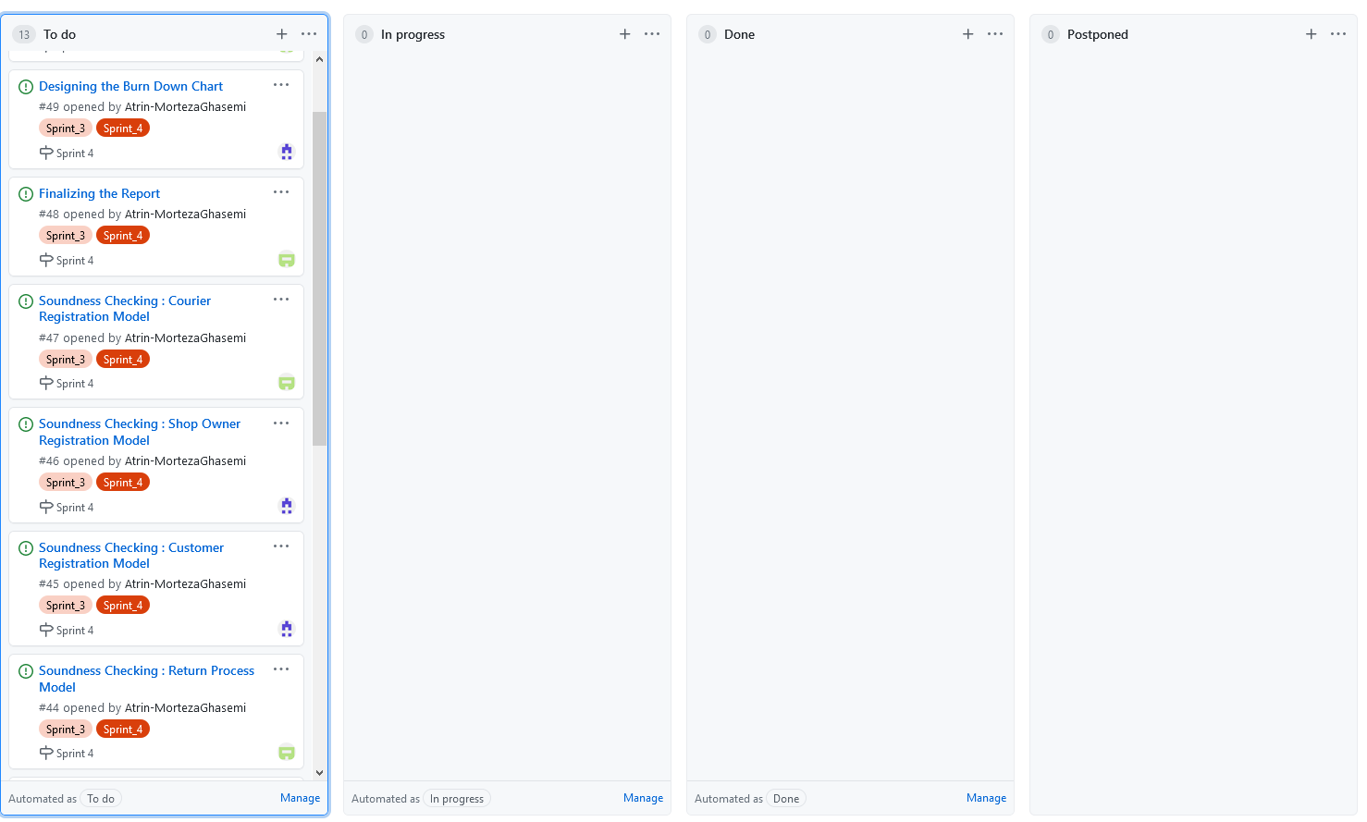

**اسکرین‌های انتهای اسپرینت:**